helado de vainilla

Ingredientes:
• 250 c.c. de leche.
• 150 grs. de azucar.
• 1 vaina de vainilla
• 1/4 vaina de canela
• 1/6 de cáscara de naranja
• 400 grs. de nata.
• 5 yemas.
• 4 claras
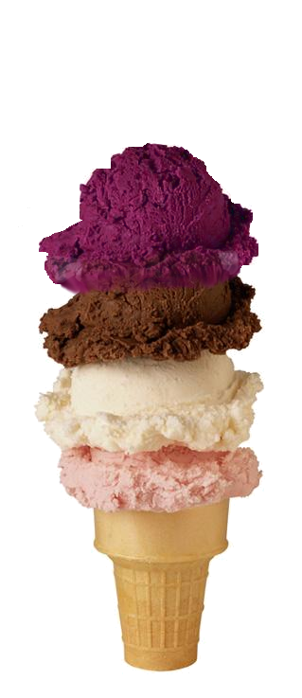

Elaboración:
• Calentar la leche al baño maria, la vainilla, la canela, la cáscara de naranja, y las yemas( bien batidas con parte del azúcar) removiendo constantemente.
• Verter la mezcla en un recipiente frió colándolo, mezclar con la nata (batida con parte del azúcar), taparlo y llevar al frigorífico durante 2 horas.
• Añadir las claras batidas con parte del azúcar, batir a mano.
• Introducirlo en el frigorífico, dejar enfriar 20 minutos-
• Batirlo y dejarlo congelar.

Sugerencias:
No pocas veces imaginamos lo bien que quedaría un helado sembrado con caramelo liquido o chocolate o... esta receta de vainilla les dará ese toque de sabor especial.

